2021新青年阅读报告：新青年成为图书消费新势力
喻国明学术工作室

一、报告主旨
自2014年党的十八大提出“倡导全民阅读”的概念，“全民阅读”连续八次写入政府工作报告。2021年，政府工作报告指出，要推进城乡公共文化服务体系一体建设，创新实施文化惠民工程，倡导全民阅读。
阿尔维托·曼古埃尔在《阅读史》中说，文本、作者、读者和世界，在阅读的活动中彼此互相映照。将阅读活动的意义扩大到指称所有人类的生命活动，及所有这些活动所发生于其中的宇宙。因此在阅读的隐喻中，世界也成为一本尚待解码的书。阅读的界定可分为三大类，广义的阅读，即对周边世界的广泛的认知性阅读；狭义的阅读，即传统阅读，即书籍阅读或纸质阅读；相对广义的阅读，即信息社会中的所有媒介的信息性阅读，是人从符号中获得意义的一种社会实践活动和心理过程 ，既包括传统纸质阅读也包括数字化阅读。
中国新闻出版研究院研制的书香社会指标体系，确立了25项具体指标，包括居民阅读水平，即阅读量、购书量和阅读观念，以及阅读公共服务水平，即公共服务普及度、利用度、满意度。有学者分析从2006年至2020年“全民阅读”的关键词信息，发现在全民阅读推广与书香社会建设的十多年过程中，形成了多主体参与的推广模式，主体包括政府、民间组织以及阅读推广人等。其中，政府部门是顶层设计者，图书馆是主要推动者，出版社和书店作为桥梁连接读者和作者。在新青年新消费时代，线上购书平台、数字阅读平台和网络阅读社群也成为全民阅读不可替代的重要推动力量。
有学者研究发现，青年群体的阅读倾向和行为，其阅读能力的高低将直接决定着创造力水平，影响着国家和民族的未来。越喜欢阅读政治经济社会问题、科学技术、新锐前卫话题、诗歌散文以及与学科专业相关的内容的青年个体，长期以往，具备较高水平创造力的几率越大。因此，《2021新青年阅读报告》作为行业报告，根据行业研究结果进行传播，旨在分析不同地区、年龄段的青年购书习惯、图书阅读喜好、图书标签热度等，全面洞察新青年的读书方式和态度，突显新青年心智、助力知识普惠，服务全民阅读的国策，提升全民素养、实现精神文明高质量发展。

二、新青年成为图书消费新势力：用户数和消费力双升
北师大喻国明工作室相关调研数据表明，在纸质图书阅读数据中，新青年比例达到43.6%，这意味着纸质图书消费者并没有随着移动互联网时代的到来而老去，00后同样爱读纸质书。在数字阅读中，新青年比例为57.9%，显示出在浓厚互联网氛围下成长起来的年轻一代，对数字产品的接受度更高，容易成为数字图书消费者。

（一）新青年的图书消费用户和消费力双升
图书消费用户的年轻化趋势明显。2020年，国内图书阅读率60%左右，由于疫情等多方面影响，图书阅读已经渗透入大众的生活，阅读人数不断增加，2020年图书消费人数增速相较于2019年，增长了3.8倍，其中主要是95后的新青年群体，新青年群体占比从2018年的16.4%提升到了2021年上半年的18.1%。
国民人均阅读纸质图书在4.7本左右，95后人均阅读纸质图书则为5.3本，比2019年有所增长，在购买数量上，年均购买超过8本以上的人群中，新青年群体的占比也是最高的，达到了43.4%。根据天猫图书数据，新青年图书消费潜力不断攀升，00后展现了很高的消费潜力，消费规模快速增长。仅2021年上半年，天猫00后消费规模增速达到65%。
在内容类别上，新青年群体对图书消费具有较高的消费潜力，规模也快速增长，由于他们正面临着升学、求职等关键节点，对技能类、教辅类图书和自我实现类书籍需求量大。从市场分布上看，图书消费增长最快的区域主要集中在下沉市场，集中在三四线以下城市和乡镇的新青年群体。县乡镇以下区域新青年用户增长比例比一线城市高20%以上，说明图书消费市场的下沉与新青年用户阅读习惯的集合，是未来图书消费的趋势之一。

（二）新青年是数字化阅读的主力军，有声书成为阅读新习惯
新青年成为数据化阅读的主力军，根据第十八次全国国民阅读调查数据，在我国成年数字化阅读方式接触者中，90后群体占31.0%，80后群体占23.2%。根据《掌阅数字阅读报告》的数据，2020年度数字阅读平台用户年龄结构更趋年轻化，90后用户占比达八成，其中00后用户占比接近五成，正式成为第一大阅读群体。特别是疫情期间，90后用户活跃度大幅提升，养生、医学、科普类题材书籍的下载量较同期增幅较大。
有声书成为新青年逐渐发展的阅读新习惯。以2020年为例，我国有三成以上的成年人有听书习惯，其中17.5%选择“移动有声APP平台”，10.8%的人选择通过“微信公众号或小程序”，10.4%的人选择通过“智能音箱”听书。声音通道也是信息传播的重要渠道，听书可以集中碎片化时间，构建多任务状态下的伴随场景，成为新青年吸收新知识、扩展阅读时间的有效方法。

（三）城乡居民的阅读量整体提升，青年群体增长明显
根据2021年全国国民阅读调查数据，我国城乡成年居民图书阅读量均有所增长。目前城镇地区居民的纸质图书阅读量为5.54本，农村居民的纸质图书阅读量为3.75本，全体居民的图书阅读量为4.7本；其中，有11.6%的居民年均阅读10本及以上纸质图书。根据《2020多多阅读报告》，2020年，农村地区收货地址的图书订单量和交易额增速达180%，乡村中小学增速为152%。“拼书”消费最多的前五个地区分别为广东、山东、河南、江苏和河北；增长最快的前五个省市自治区分别为新疆、西藏、上海、北京和青海，一二线城市的读者同样都对读书充满渴望，乡村地区成为图书消费的增量市场。
同时，在快节奏的社会中，人们阅读更加注重“深阅读”和持之以恒。根据京东2021年图书阅读报告，消费者人均购书超过四本，购书金额在300元以上，其中有14.6%的读者一年购买了20本以上的图书；亚马逊的线上读书数据也显示，近五成读者年度阅读量高于十本，近三成读者每天阅读超过一个小时。
在拼多多举办的第二季“多多读书月”里，联合人民文学出版社、商务印书馆、上海世纪出版集团等60余家国内权威出版社，在百亿补贴基础上加持读书基金补贴超1000款书目、200万册图书，吸引超千万消费者参与活动。其中，有30%的消费者购书5本以上，更多读者在书池里定向“狂欢”。有出版社官旗店运营人员发现，不乏新读者在购买出圈的一本书后，持续购买整个系列丛书，形成了“普惠式消费”。

（四）新青年人均阅读时长逐年增加，三四线城市阅读时长增速加快
新青年群体周均阅读时长为2.5小时，相较于2019年的2.3小时左右有所增长，这说明随着疫情防控力度加大，新青年群体的户外活动形式和时间结构明显变化。而不同地域的新青年在阅读时长上也有所区别，中心一线城市的新青年周均阅读时长要多于三四线城市青年阅读时长的0.5小时，即每周一线城市的新青年要比三四线城市新青年多看30分钟的书，但三四线城市新青年阅读时长增速却超过一线城市的阅读时长的24%，说明三四线新青年的阅读时长在不断增加，这些的确是未来阅读市场的新兴空间。

三、新青年的阅读现状：多元而精彩纷呈

（一）新青年对于阅读重要性的认知最高，追求“精神财富”
在阅读认知方面，根据全民阅读调查报告，人们对阅读重要性的认知程度整体较高，将近七成的民众认为，当今社会阅读是“非常重要”或“比较重要”的。其中，男性和女性对阅读重要性认知上差别不大;而城镇人口对阅读重要性的认知比农业人口略高;高学历群体中对阅读重要性的认知比低学历群体更高。从代际上看，90后的年轻人对阅读重要性的认知要显著高于其他年龄段的群体。

（二）新青年更爱买教育类书籍，兼顾自我提升和下一代教育
阅读不仅是丰富自身文化的手段，也能反映出不同人生阶段所面临的生活变化。相关数据显示，90后阅读小说的占比高；80后阅读励志与成功类的书籍占比高；70后阅读童书等为下一代教育而买的书籍占比高。主要品类书籍在不同人群的销量TGI指数显示，85后群体中童书和中小学教辅销量火爆；95后群体励志与成功类书籍销量大增。
进一步细分，00后偏好计算机编程、考试教材、外语类书籍；90后偏好育儿、经济管理、励志类书籍；80后图书消费人群中，五成以上的美食和军事类书籍被男性买走，而七成以上的童书和管理类书籍被女性读者买走。根据京东2018年数据，85后也是绘本购买大户，并且在电商推动下，越来越多的农村读者开始为孩子购买优质绘本。

（三）男性人均图书消费高，女性用户数量增加快；男性购书更自主，女性随大流
根据相关数据报告，新青年中男性用户人均图书消费金额高于女性用户约为48.9元，但近年来女性图书消费用户在显著增长，根据京东图书大数据，女性用户在2019年和2020年均超过男性用户，2020年就高出13%，相较于2018年更是高达15%左右，主要是疫情影响，女性的一些休闲活动和娱乐方式发生了根本变化。在购买图书的方式，男性更加具有自主性，64.8%的男性不会简单根据图书销售榜单来决定购买行为，而女性这一比例仅为43.4%，更愿意“随大流”去购买图书。

（四）新青年女性网购图书数量多，经济管理、硬核学习、励志文艺等书籍畅销
根据京东《2021女性阅读报告》，2020年女性读者人均购书8.1本，26到35岁女性乐于购买经济管理、励志成功类，购买运动健身类书籍的女性人数大幅增长，特别是在北京上海等地，如《李小龙功夫心法套装》，而女性购买饮茶类书籍同比增长36%，如《茶道：从喝茶到懂茶》。
同时，女性阅读逐渐“硬核”化。相关数据显示，近年来女性购买青春文学、外语、育儿类书籍的比例有所降低，而购买经济管理、法律、心理学、机器学习等专业性强的“硬核”书籍的比例增长。其中如《液态火箭发动机推力室设计》《电工从入门到精通》《机器学习公式详解》等专业书，也成为畅销书籍。
根据拼多多平台大型知识普惠行动“多多读书月”第二季数据显示，女性主义书籍较受欢迎。《人生由我》《向前一步》《知晓我姓名》《巴黎评论：女性作家访谈》《第二性》等在“多多读书月”里备受欢迎，《知晓我姓名》屡次断货，拼多多与出版社联合紧急尝试图书c2m模式。

（五）新青年阅读态度与所处行业挂钩
在新青年里，从事金融、互联网行业的群体在购买图书的种类上主要集中在对励志与成功、管理、考试等三类图书上，危机感更强烈通过充电来不断维持自己的事业现状；而自由职业新青年购买的图书更多集中在小说、文学、青春文学等相对“风花雪月”的图书，“阅读享受生活”需求更强烈，更愿意花时间享受生活，追求更为丰富的精神世界。

四、新青年的阅读特点：新颖、新奇和新潮

（一）知识普惠消弭城乡阅读鸿沟
物质富足和精神富足同样重要。十九大报告从精神与思想层面对文化扶贫进行了论述，认为要精准识别文化扶贫对象，结合地区文化缺失情况，通过文化对接、阅读推广和精准管理，实现在文化层面的扶贫。 根据《2020多多阅读报告》，2020年，来自原三州三区地区的图书拼单量增速达182%,得益于物流最后一公里的畅通和移动支付的便利，图书和知识产品的“强对流”为更多人提供了扩展精神世界的桥梁。
知识普惠被确立为拼多多的长期战略。今年4月、8月，拼多多设立5000万读书基金，倾斜流量及运营扶持，联合人民文学出版社、商务印书馆等60余家出版社发起“多多读书月”活动。据官方数据，“多多读书月”来自全国各地的订单中，广东、山东、江苏等人口大省的图书拼单量位居全国前列。来自北上广深等一线城市的订单占比最高，来自乡镇农村的消费者订单也占到总数两成。知识阅读的城乡鸿沟正在不断缩小。
“阅读推广人”是指个人或组织阅读机构，通过多种渠道、形式和载体向公众传播阅读理念、开展阅读指导、提升市民阅读兴趣和阅读能力的专业和业余人士。新青年群体应积极担任“阅读推广人”的角色，推广全民阅读工作，服务群众、以书润德，让更多不同地区的人成为有温度的阅读的分享者。

（二）新青年注重阅读，线上线下购书增多，阅与听并重
“听书”或者有声书作为数字化阅读的重要形式越来越受到新青年青睐，有声小说、广播剧、亲子儿童、相声评书、知识付费等各品类的优质正版内容，正在逐渐培养用户在同一平台“看书”和“听书”的习惯，如微信读书、喜马拉雅等平台，阅与听并重。

（三）电商直播和短视频成新青年图书消费的新渠道
新青年群体大部分属于“互联网原住民”，有着宅和二次元属性，他们大部分使用感官刺激型的媒介接触社会获取资讯，有超过50%的图书消费用户曾经观看过图书的电商直播和短视频营销推荐，主要是疫情影响，防控力度加大，用户宅家时间变长，大大提高了用户观看电商直播和短视频的频率，电商直播和短视频成为新青年群体重要的营销方式，同时图书的质量也很容易通过视频的方式直观呈现，调研结果显示54.2%用户观看电商直播的频率增加，63.2%用户观看短视频的频率增加。一些图书平台也顺应这一趋势，加大资源投入力度，积极邀请作者、作家、大咖在平台直播提前造势，营造沉浸阅读环境，延展新青年图书购买舒适体验。

（四）“25小时”购书习惯是新青年图书消费新趋势
用24小时生活，用第25小时购物是近年来新青年主要的消费习惯改变，图书购买也存在一样的趋势，即睡前22点左右是图书购买的高峰期，最容易产生购书欲望，而另一个高峰期是上午8-9点，对95后是通勤阶段，对00后来说是上课期间。

五、热词排行与书单推荐
根据2020年豆瓣年度读书榜单，小说、文学、社会类书籍在不同性别、不同年龄段的读者群中都颇受欢迎。2020年，最受读者关注图书以文学小说居多，像《夜晚的潜水艇》《烧纸》《失落的卫星》《银河系边缘的小失常》《怪诞故事集》都是很受欢迎的作品。不过，最受专注的还是《把自己作为方法》，这是一本对话实录，内容涉及对中国社会变化等题目的思考。此外，像《回归故里》《走出唯一真理观》《碎片》《文化失忆：写在时间的边缘》也备受读者青睐。
2021年第四期中国青年阅读指数，青年阅读需求指数排名前三的阅读域是文学阅读域、哲学及社会科学阅读域和历史阅读域。
2020年，女性购书排行榜第一名为《DK博物馆大百科：自然界的视觉盛宴》《亲亲科学图书馆》《你当像鸟飞往你的山》《哈利波特全集》《原声触摸发声书：听，什么声音》。
“多多读书月”第二季阅读榜单显示，《乡土中国》《穷查理宝典》《万历十五年》《人生海海》《克拉拉与太阳》等成为本次活动最受读者欢迎的书目。此外，《枪炮、病菌与钢铁》《局外人》《全球通史》《数学之美》《西方现代思想讲义》位居社科经管、文学、历史、百科、艺哲类畅销榜单的前列。
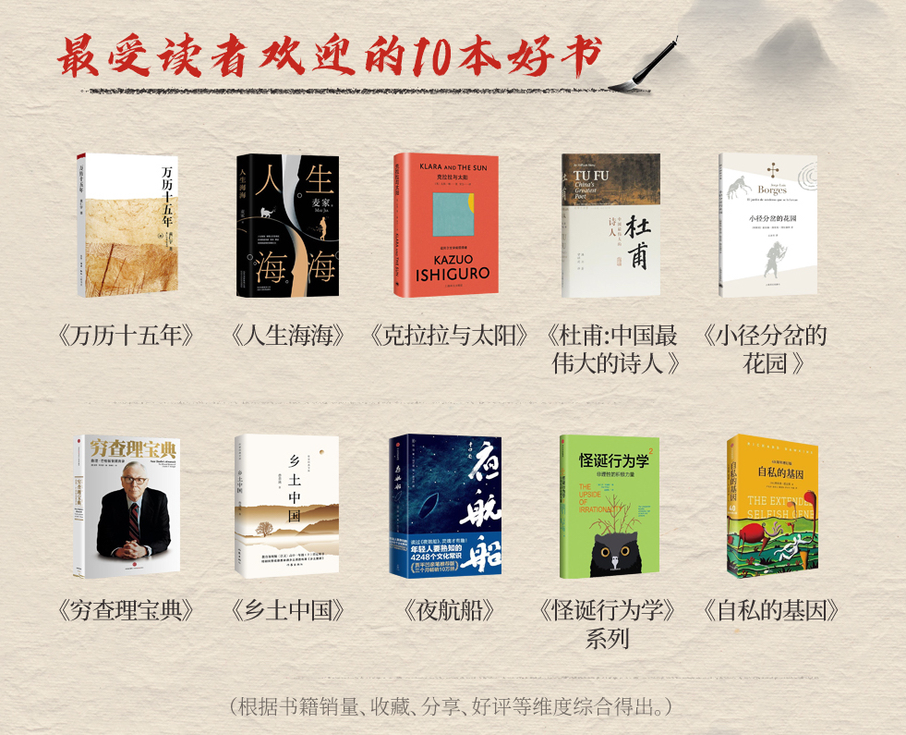

刘德寰等，数字化时代对国民阅读影响的文献综述，广告大观（理论版），2009年2期。
中国新闻出版研究院，书香社会阅读评估指标体系建设，科技与出版，2019年8期。
谢梅等，全民阅读研究的知识图谱: 学术史、现状以及发展趋势，《西南民族大学学报》(人文社会科学版) 2021年9期。
朱丹，全民阅读现状分析与引导途径研究，图书馆学研究， 2011年2期。
吴哲，青年群体阅读倾向性对创造力的影响研究，中国出版，2020年15期。依据中国国家调查数据库(CNSDA) 2017年中国网民社会意识调查数据（18-35岁）进行统计分析。
新浪财经，数字阅读用户年轻化趋势凸显，掌阅发布报告显示90后用户占比已达八成。2021-01-13，https://baijiahao.baidu.com/s?id=1688774799498868276&wfr=spider&for=pc
第十八次全国国民阅读调查报告权威发布。2021-04-27， https://page.om.qq.com/page/OqrDjVNh-y4DciKNR7w0cbZA0
第十八次全国国民阅读调查报告权威发布。2021-04-27， https://page.om.qq.com/page/OqrDjVNh-y4DciKNR7w0cbZA0
稳中向好:基于《2021图书阅读报告》的观察与分析，https://www.zhuangpeitu.com/article/28011588.html
第五次全国国民阅读调查报告。
《2020京东读书报告》。
CBNData消费大数据。第一财经商业数据中心、天猫图书《2021图书消费半年报告》。
稳中向好:基于《2021图书阅读报告》的观察与分析，https://www.zhuangpeitu.com/article/28011588.html
《京东全面阅读报告2018》。
2021京东阅读数据报告：励志书籍受欢迎，中国经济网，2021-04-22，https://baijiahao.baidu.com/s?id=1697692011795489773&wfr=spider&for=pc
顾润德，文化精准扶贫战略下农家书屋阅读推广研究，图书馆研究与工作，2018年5期。
豆瓣2020年度读书榜单，新浪财经，2020-12-23， https://finance.sina.com.cn/tech/2020-12-23/doc-iiznctke8019535.shtml
最新中国青年阅读指数发布，中国新闻出版广电报，2021年8月4日003版。
京东发布《2021女性阅读报告》，2021-03-08， http://m.haiwainet.cn/middle/3541089/2021/0308/content_32012493_1.html

